Информация о состоянии потребительского рынка
Калужской области на 1 января 2021года

Потребительский рынок является одной из наиболее динамично развивающихся отраслей Калужской области. По обороту розничной торговли на душу населения среди субъектов Центрального федерального округа Калужская область занимает 12 место.
На предприятиях потребительского рынка трудится более 40 тыс. человек.
На территории Калужской области по состоянию на 1 января 2020 года во всех сегментах потребительского рынка осуществляют деятельность 14228 предприятий, в том числе:
6720 – стационарных предприятий розничной торговли – магазинов;
1720 – предприятие нестационарной торговой сети;
220 – оптовых организаций;
2108 – предприятие, оказывающее бытовые услуги населению;
2236 – предприятий, оказывающих платные услуги населению;
1224 – предприятий общественного питания с общим количеством посадочных мест 81,29 тысяч.
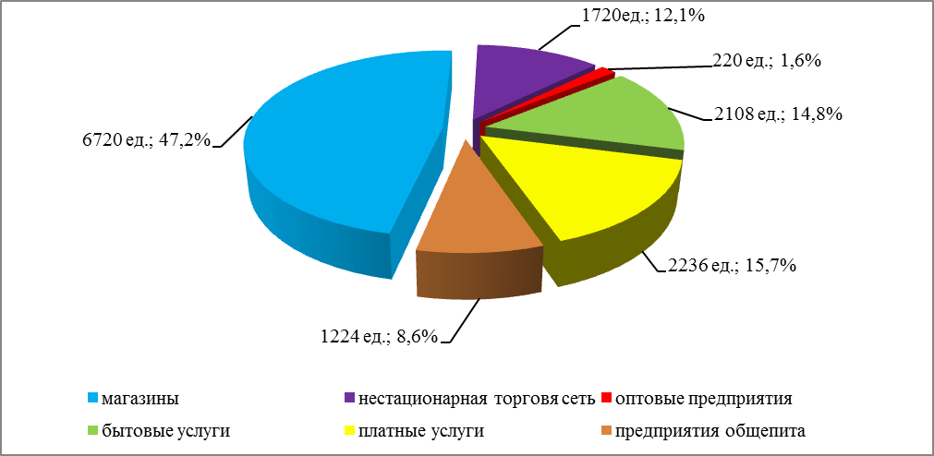Рис. 1. Структура потребительского рынка на территории Калужской области в количественных показателях и процентном соотношении
Основные тенденции развития торговой отрасли, характерные для многих регионов России, проявляются и на территории Калужской области.
В связи с открытием новых торговых центров, гипермаркетов, сетевых магазинов, магазинов шаговой доступности, обеспеченность населения торговыми площадями ежегодно увеличивается.
Обеспеченность торговыми площадями по области по состоянию на 1 января 2020 года составила 936,7 кв. м. или 172,2% от нормативной (на 1 января 2019 года – 914,2 кв. метров или 150,1%).
Обеспеченность населения торговыми площадями является качественным показателем структуры торговой сети.

Таблица 1.
Обеспеченность торговыми площадями на 1 тыс. жителей при нормативе 539 кв. м на 1 тыс. жителей
Годы | 2013 | 2014 | 2015 | 2016 | 2017 | 2018 | 2019 | 2020
Обеспеченность, в м² | 658 | 765,3 | 751,3 | 763,2 | 818,8 | 848,7 | 905 | 928
Обеспеченность, в % | 127,2 | 142,8 | 145,5 | 148,2 | 150,1 | 157,5 | 168 | 172,2
За 2020 год число стационарных объектов розничной торговли уменьшилось на 37 единиц, убыль составила 0,5%.
Таблица 2.
Динамика развития розничной торговой сети области (2013 – 2020 гг.)
Годы | 2013 | 2014 | 2015 | 2016 | 2017 | 2018 | 2019 | 2020
Кол-во, ед. | 5925 | 6178 | 6362 | 6570 | 6698 | 6702 | 6757 | 6720
Торг. площадь, тыс. м² | 658 | 765,3 | 751,3 | 772,4 | 818,8 | 848,7 | 914,2 | 936,7

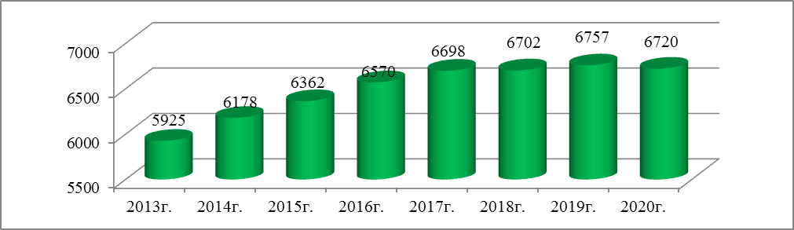Рис. 2. Динамика развития розничной торговой сети Калужской области в количественных показателях
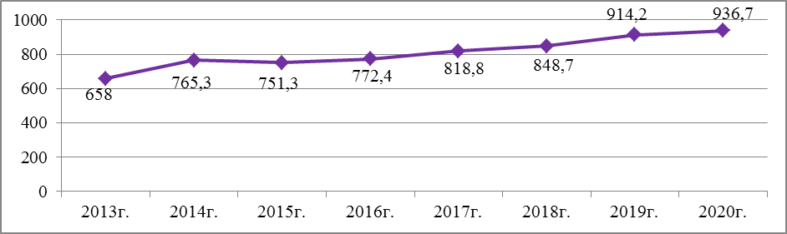
Рис. 3. Динамика роста торговых площадей в количественных показателях

Число стационарных магазинов в 2020 году по сравнению с 2019 годом уменьшилось на 0,5%, число продовольственных магазинов увеличилось в сравнении с 2019 годом на 0,1%, количество непродовольственных магазинов и магазинов смешанного типа уменьшилось на 0,8% и 0,9% соответственно:
Таблица 3.
 | 2017 | 2017/  2016, % | 2018 | 2018/  2017, % | 2019 | 2019/  2018, % | 2020 | 2020/  2019, %
Всего магазинов | 6704 | 102,0 | 6742 | 100,6 | 6757 | 100,6 | 6720 | 99,5
в т.ч.:  продовольственных | 1981 | 101,8 | 1968 | 99,3 | 1968 | 99,3 | 1970 | 100,1
непродовольственных | 3781 | 102,3 | 3840 | 101,6 | 3840 | 101,6 | 3810 | 99,2
смешанных | 942 | 101,6 | 934 | 99,2 | 949 | 99,2 | 940 | 99,1
Из общего количества стационарных предприятий розничной торговли специализируются на продаже продовольственных товаров 1970 магазинов или 29,3%. Реализацией непродовольственных товаров занимаются 3810 магазинов или 56,7%. Продажу товаров универсального ассортимента осуществляют 940 магазина или 14,0%.
Наибольшее число магазинов (44,5% или 2993 магазинов) расположено в городах Калуге и Обнинске.
Среди действующих магазинов городов Калуги и Обнинска, а также на территории районов (количество которых с каждым годом увеличивается, на 1 января 2021 года количество составило 3560 магазинов) Бабынинского, Барятинского, Боровского, Дзержинского, Думиничского, Кировского, Козельского, Куйбышевского, Людиновского, Малоярославецкого, Медынского, Мещовского, Спас-деменского, Сухиничского, Тарусского, Ульяновского, Ферзиковского и Юхновского преобладают магазины, реализующие непродовольственные товары. В муниципальном образовании Жуковский район преобладают магазины, реализующие продовольственные товары (количество составило 106 магазинов), а в муниципальных образованиях Жиздринском, Износковском, Мосальском, Перемышльском, Ферзиковском и Хвастовичском районах наибольший удельный вес занимают магазины со смешанным ассортиментом товаров (количество составило 215 магазинов).
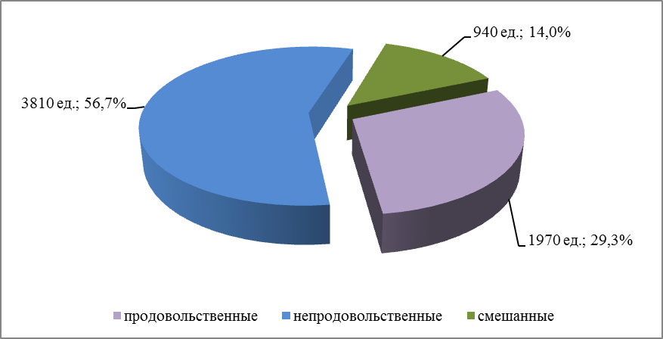
Рис. 4. Структура магазинов по ассортименту товаров на 1 января 2021 года, в количественных показателях и процентном соотношении

Наибольший удельный вес занимают магазины частной формы собственности (6700 ед. или 99,7%), магазины государственной и муниципальных форм собственности составляют 20 ед. или 0,3%. Основная доля магазинов государственной и муниципальной формы собственности расположены в Ферзиковском и Людиновском районах.
На территории области в 2020 году открыто 207 магазинов, в т.ч.: в городе Калуге – 30, в Бабынинском районе – 8, в Боровском районе – 26, в Дзержинском районе – 11, в Думиничском районе – 6, в Жиздринском районе – 2, в Жуковском районе – 12, в Козельском районе –18, в Куйбышевском районе – 4, в Людиновском районе – 7, в Малоярославецком районе – 20, в Медынском районе– 20, в Мосальском районе – 3, в Тарусском районе – 9, в Ульяновском районе – 3, в Хвастовичском районе – 1, в городе Обнинске – 11.
Сельских жителей области обеспечивают услугами торговли 198 предприятий потребительской кооперации, что составляет 2,9% от общего количества розничных стационарных объектов области. Более чем 90% магазинов расположены в селах.
Больше всего магазинов насчитывается в следующих потребобществах:
- Хвастовичском районе (25 магазинов), Мещовском (21 магазин), Жиздринском (18 магазинов);
- Спас-Деменском (17 магазинов), в Дзержинском, Людиновском и Ферзиковском районах (по 16 магазинов).
Одновременно на территории области функционирует широкая сеть объектов нестационарной торговой сети (1720 единицы). Из них:
торговые павильоны – 472 (27,8%),
киоски – 553 (32,8%),
торговые палатки – 193 (7,3%),
автомагазины (автофургоны) – 125 (7,2%),
вендинговые автоматы – 114 (6,2%),
автоцистерны – 144 (9,1%),
бахчевые развалы – 52 (3,2%),
елочные базары – 60 (3,4%),
прочие виды – 7 (2,9%).
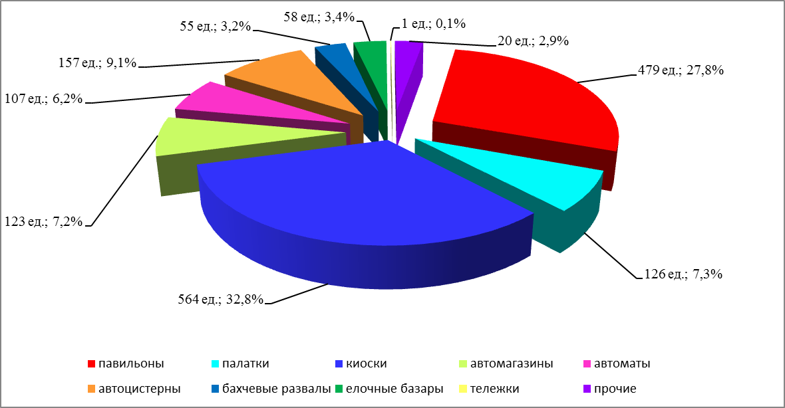
Рис. 5. Структура нестационарной торговой сети, в количественных показателях и процентном соотношении

Таблица 4.
Сравнительная таблица объектов нестационарной торговой сети
 | Всего | в том числе
 | Всего | Торговые павильоны | Киоски | Автоцистерны | Автофургоны | Др. виды нестац. торговых объектов
на 01.01.2020 | 1720 | 479 | 564 | 157 | 123 | 397
на 01.01.2021 | 1720 | 479 | 564 | 157 | 123 | 397

Наибольшее количество оптовых предприятий (всего по области 220 предприятий) расположено в г. Калуге 90,5% (199), в 10 муниципальных районах и городе Обнинск располагается от 1 до 3 оптовых предприятий.
В организационно-правовом отношении оптовые предприятия области сформированы в виде акционерных обществ, индивидуальных предпринимателей.
В городах Калуге, Обнинске площади оптовых баз, складов сданы в аренду предпринимателям, юридическим лицам, которые осуществляют оптовую и оптово-розничную торговлю.
Общественное питание является важным структурным элементом социальной инфраструктуры, представляет собой совокупность предприятий различных организационно-правовых форм и граждан-предпринимателей, занимающихся производством, реализацией и организацией потребления кулинарной продукции.
По состоянию на 01.01.2021 года по данным муниципальных образований на территории Калужской области функционировало 1224 предприятия общественного питания с общим количеством посадочных мест 81,29 тысячи.
39,0% от общего количества или 477 предприятий – это социально-ориентированные предприятия общественного питания, обеспечивающие питанием рабочих, служащих, студентов, школьников. 334 предприятия обеспечивало питанием детей в общеобразовательных учреждениях, 37 предприятий осуществляло свою деятельность при учреждениях среднего профессионального образования, 17 - при учебных заведениях высшего профессионального образования, 89 - при промышленных предприятиях и учреждениях - это, как правило, столовые и буфеты.
Перспективным направлением развития общественного питания в области остается развитие общедоступной сети предприятий общественного питания – 747 предприятий или 61,0% от общего количества, ориентированной на различные группы потребителей, включая сеть быстрого питания.
Рис. 6. Структура сети предприятий общественного питания, в количественных показателях и процентном соотношении

Доля субъектов частной формы собственности в сфере общественного питания в 2020 году составила 76,7% (из них индивидуальные предприниматели - 38%), доля субъектов муниципальной формы собственности составила 21,2% (это в основном школьные столовые), доля субъектов государственной формы собственности составила 2,1%.
Рис. 7. Структура сети предприятий общественного питания по формам собственности, в количественных показателях и процентном соотношении
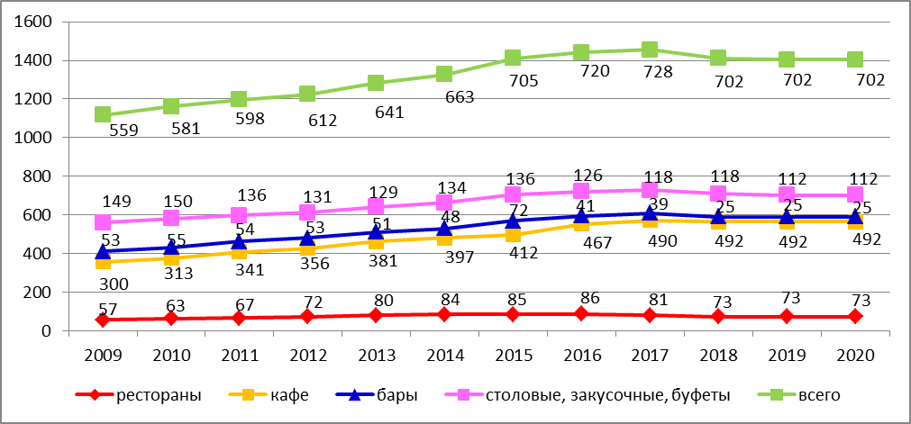Рис. 8. Структура сети предприятий общественного питания по формам собственности в 2009 – 2020 году, в процентном соотношении

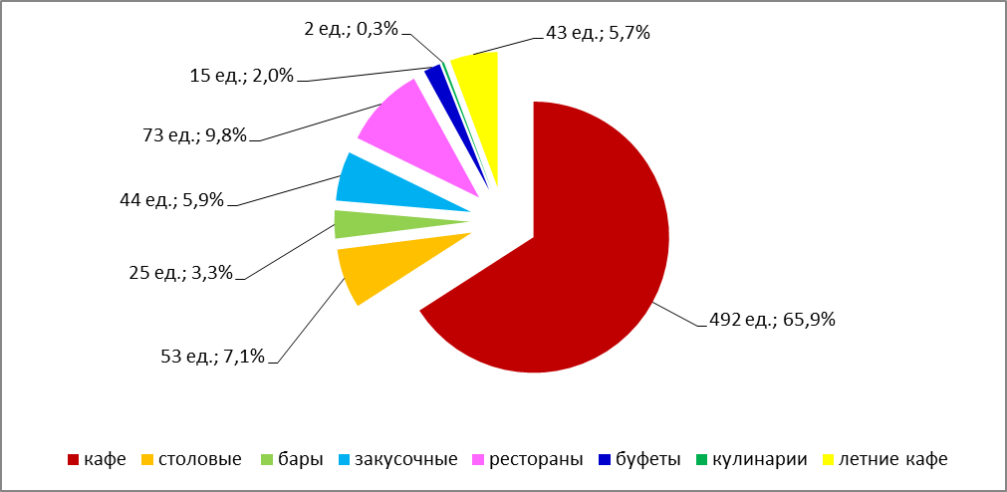Рис. 9. Структура общедоступной, в количественных показателях и процентном соотношении

Среди предприятий общедоступной сети преобладали кафе (65,9%).
В городах Калуге и Обнинске расположено 54,4% предприятий общедоступной сети. В настоящее время в г. Калуге осуществляют деятельность такие сетевые операторы как «Макдоналдс», «Ростикс Групп», «Чайная ложка», «KFC», «Пепперс Пицца», Пиццерии «Ташир», «Бургер Кинг».

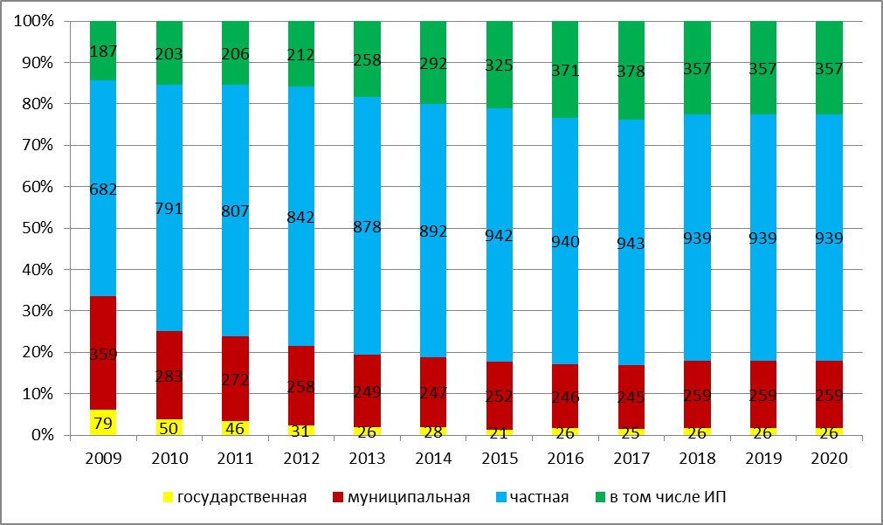Рис. 10. Динамика развития общедоступной сети предприятий общественного питания в 2009 – 2020 годах, в количественных показателях
Структура бытовых услуг по отдельным муниципальным образованиям различна из-за особенностей уровня жизни населения. Значимую роль в жизни населения занимают услуги бытового характера, призванные создавать комфортные условия населению. Всего по представленным данным в области оказывают бытовые услуги населению 2151 предприятие, 48,3% предприятий расположены в городских округа «Город Калуга» и «Город Обнинск». Из общего количества предприятий 98,1% составляют организации частной формы собственности, 1,8% - муниципальной и только 0,1% - государственной. Наибольшую долю занимают парикмахерские – 26,3%, предприятия по ремонту автотранспортных средств – 10,4%, косметические салоны – 9,3%, предприятия, оказывающие услуги ателье – 6,7%, предприятия, оказывающие ритуальные услуги – 5,6%, предприятия, оказывающие услуги по ремонту бытовой техники – 5,0%, предприятия по ремонту и строительству жилья – 4,9%, предприятия, оказывающие фотоуслуги – 4,6%, бани – 3,6%, а на остальные предприятия (по ремонту телерадиоаппаратуры, часов, мебели, прачечные, химчистки, прокат ювелирных изделий, резка стекла, и прочие) приходится 25,8%. Больше всего предприятий, оказывающих практически все виды бытовых услуг населению расположены в следующих районах: Боровском (112), Дзержинском (101), Жуковском (91), Кировском (95), Людиновском (107), Малоярославецком (96). А также в городах Калуга (605) и Обнинске (434). Во многих муниципальных образованиях сохранились Дома Быта, которые оказывают населению социально-значимые услуги, осуществляют выездное обслуживание в отдаленные от райцентра сёла и деревни, среди них: ООО (МУП) «Бытовик» в муниципальных образованиях: Мещовском, Барятинском, Думиничском, Ферзиковском; ООО «Фирма СБ» в муниципальном образовании «г. Жуков»; ООО (ЗАО) «Бытсервис» в муниципальных образованиях: Боровском, Сухиничском, Козельском.
Всего по представленным данным в области оказывают платные услуги населению 1882 предприятия. Из них 72,1% составляют организации частной формы собственности, 17,4% - муниципальной и только 10,5% - государственной. Наибольшую долю занимают предприятия города Обнинска (286 предприятий или 15,2% от общего количества предприятий), города Калуги (220 предприятий или Дзержинском (146 предприятий или 7,8% от общего количества предприятий), Боровском (143 предприятия или 7,6% от общего количества предприятий), Малоярославецком (126 предприятий или 6,7% от общего количества предприятий), Людиновском (125 предприятий или 6,6% от общего количества предприятий), Козельском (108 предприятие или 5,7% от общего количества предприятий), Жуковском (107 предприятий или 5,7% от общего количества предприятий) районах оказывает платные услуги населению 1261 предприятие или 67,0%, на остальные 18 районов приходится 621 предприятие или 33,0% предприятий от общего количества.
Наибольшую долю среди платных услуг, оказываемых населению, по прежнему занимают услуги жилищно-коммунального хозяйства (263 предприятий или 14,0% от общего количества предприятий). Это услуги, которые предоставляются во всех муниципальных образованиях, кроме Мещовского района.
На втором месте в сфере платных услуг занимают туристические услуги, их на территории области оказывают 230 предприятия или 12,2% от общего количества предприятий. На третьем месте медицинские услуги –190 организаций или 10,1% от общего количества предприятий.
Отрасли социальной сферы: услуги образования оказывают 153 предприятия в 21 муниципальном образовании, культуры – 82 предприятия в 24 муниципальных образованиях и физкультуры и спорта – 60 предприятий в 18 муниципальных образованиях.

